Bevezetés

Az elmúlt évtizedekben az informatika gyors fejlődése miatt egyszerűbbé vált sok probléma hatékony és kényelmes megoldása. A számítógépek, a számítógép-hálózatok és az információtechnológiák segítségével egyszerűen és biztonságosan tárolhatunk és érhetünk el nagy mennyiségű adatot. Az információs egyszerre több felhasználó is kiszolgálható.
Azok az emberek, akik legalább felhasználói szinten jól kezelik a számítógépet, sok feladatukat az Internet és a számítógépük segítségével végzik el. Miután az Internet manapság már szinte hozzátartozik a vállalatok, illetve a vállalkozások alap infrastruktúrájához, beindult az Internet és az internetes szolgáltatások gyors fejlődése. Ezzel egy új és még kiaknázatlan piactér nyílt a cégek és magányszemélyek előtt, beleértve a felvevő- és eladó piacot, akik többek között reklámfelületként is használják az Internetet. A legtöbb cégnél ma már alapkövetelmény, hogy megtalálhatók legyenek az Interneten, de egy üzleti partner megismerésénél is a telefonszám mellett a cég weboldala vagy a személy e-mail címe lesz az első információ, nem pedig a postai levelezési cím.
A versenyben maradás egyik alapkövetelménye, hogy az emberek igyekezzenek az elektronikus világban is elérhetővé válni. Ennek is köszönhetően ma már módunkban áll például Internetről könyvet rendelni, vagy estére vacsorát, de akár a heti időjárást is megtudhatjuk. Ma már postára járás, telefonálgatás, vagy bankba járás és sorban állás helyett inkább megnyitjuk böngészőnket és elvégezzük az utalást, vagy bemondjuk mérőóránk állását anélkül, hogy fölöslegesen kitennénk a lábunkat otthonról. Sorolni lehetne még a példákat a különböző szolgáltatásokra, de az ilyen általános otthoni és privát feladatok mellett a munkahelyeken is gyakori, hogy a különböző munkafolyamatok könnyítésére helyi- vagy webes alkalmazásokat használnak. Az ilyen esetek között olyan is gyakran előfordul, ahol az illető a magánéletében nem használ számítógépet, mégis munkahelyén, a saját munkafolyamata könnyítésére meg kellett tanulja használni a szükséges programot. Persze az ilyen esetek ellentettje is felfedezhető, mert vannak olyan emberek, akik könnyen írnak e-mailt, vagy egyszerűen böngésznek az Interneten, mégis ha például adatokat kell rögzíteniük, megszokásból papírt és tollat ragadnak, és eszükbe sem jut bekapcsolni a gépet.
Sok olyan cég van, ahol az alkalmazottak jól kezelik a számítógépet felhasználói szinten, de sok munkafolyamatra nincsen kidolgozott számítógéppel támogatott módszer, vagy esetleg teljesen a feladatra szabott program. Emiatt az ilyen cégek és emberek informatikusok segítségére szorulnak, hogy munkájukat pontosabban és hatékonyabban tudják végezni. Bár egy programozónak nem lenne nehéz írni egy programot egy ilyen cég megsegítésére, mégis gyakran az embereknek eszükbe sem jut, hogy lehetne gyorsítani egy munkafolyamaton, vagy megérné befektetni egy program megvásárlásába, hiszen a munka gyorsításával a befektetett pénz megtérülne. A probléma fel nem fedezésével, vagy a késői áttéréssel ezért sok időt és pénzt veszíthetnek az ilyen cégek, így könnyen háttérbe szorulhatnak a konkurens cégekkel szemben. Amennyiben mégis felfedezik a problémát, hamar orvosolhatóvá válik egy informatikus segítségével. Környezetemben találkoztam én is egy ilyen problémával.
A felfedezett probléma alanyai a kis- és közép méretű könyvelő irodák, melyek cégeknek és magánszemélyeknek készítenek rendszeresen adóbevallásokat. Ez a munkafolyamat két fő lépésre bontható, a bevallás elkészítésére és a leadására. Egy bevallás leadásának határideje többek között az ügyfél tulajdonságaitól függ, mert például az éves árbevétel meghatározza az ÁFA- bevallás rendszerességét. Ezen tulajdonságok mellett az előírásokat is be kell tartaniuk a könyvelőknek, hiszen a bevallás elkészítésének módját, rendszerességét, és határidejét is meghatározza a törvény.
A könyvelők munkájához régebben hozzátartozott például az APEH-irodákban való sorban állás, vagy postára járás a bevallások feladásához. Ma már a bevallás elkészítését valamilyen könyvelőprogramon végzik, a kész bevallásokat pedig többnyire elektronikusan adják be az APEH internetes portálján. Mivel számítógépen és Interneten az elkészítés és a beadás is lényegesen egyszerűbb és gyorsabb, legtöbbjük rákényszerült, hogy felhasználói szinten megtanulja kezelni a számítógépet. Használni tudják tehát legalább az Office programokat, az operációs rendszerüket és a web-böngészőjüket is.
Az általános számítógép-kezelői tudás ellenére még sincs kiforrt megoldásuk a határidők figyelésére, illetve az elvégzett munka – a bevallások státusza – dokumentálására. Leggyakrabban egy négyzetrácsos füzetben vezették a cégek adatait és a könyvelői feladatok határideit, a bevallások státuszának jelzésére pedig színes tollakat használtak. A tapasztalat azt mutatja, hogy a környezetemben megfigyelt könyvelők eddig nem tudták eredményesen segítségül hívni a probléma megoldására a számítógépet, és a kezdeti próbálkozások kudarcba fulladtak, kaotikus állapotokat hagyva maguk után. Dolgozatomban erre a problémára keresek már létező megoldásokat, illetve javaslatot teszek egy teljesen új rendszer elkészítésére.
Véleményem szerint egy jól megtervezett információs rendszer képes lenne megoldani ezt a problémát, sőt a státuszolás és a dátumok vezetése mellett egyéb hasznos funkciót is adhatunk szolgáltatásunknak. Például az ügyfelek adatainak központi tárolásával lényegesen meggyorsítanánk a könyvelők munkáját, ezzel megspórolva időt és pénzt a könyvelőirodáknak.
Célom tehát egy ilyen software-csomag megtervezése, mely összetett szolgáltatást nyújtana Interneten keresztül a könyvelőirodáknak. Első lépésben megvizsgálom a felhasználni kívánt technológiákat. A tervezés folyamatában nagy hangsúlyt fektetek a rendszer adatbázisának megtervezésére, melynek befejezésével a komplett relációs adatmodellt létrehozom. A tervezés másik nagy része az alkalmazás biztonságának megalapozása, mert a megbízó fontosnak tartotta, hogy csak akkor hajlandó Interneten közölni és tárolni ügyfelei adatait, ha a szolgáltatás biztonságos.

- A probléma lehetséges megoldásainak áttekintése

  - Eddig alkalmazott megoldások

A felfedezett problémára találtam már létező megoldásokat, de javaslatot teszek egy új megoldásra is.

Papír és ceruza
Az egyik lehetséges megoldás a sok ilyen irodában használt négyzetrácsos füzet. Ebben az esetben a könyvelők egy füzetbe rajzolnak egy táblázatot és ide írják az adott ügyfélhez tartozó bevallásokat és az azokhoz tartozó határidőket. A bevallások státuszát különböző színű ceruzákkal jelzik.

A módszer előnyei:
- a kisméretű könyvelő irodák esetében egyszerű megoldás, mert kis mennyiségű ügyfél esetén még nem nagy a valószínűsége a „kavarodásnak”;
- nem szükséges hozzá számítógépes ismeret;
- nem szükséges új rendszer megtanulása, a már jól ismert módszert könnyű alkalmazni;
A módszer hátrányai:
- nagyobb mennyiségű ügyfél esetén gyakran belekavarodnak a könyvelők a saját táblázatukba, miután az már sokszor sokféle színnel át lett írva;
- a füzetben nincs, vagy korlátozottak a lehetőségek a törlésre, módosításra;
- egy füzetben véges mennyiségű hely van;
- a füzet nem figyelmeztet, ha elmarad a könyvelő valamelyik bevallással;
- a füzet sérülése, vagy megsemmisülése esetében az adatok elvesznek;
- csak akkor olvasható ki adat a füzetből, amennyiben az a könyvelőnél van;

Számítógéppel támogatott rendszer
A másik módszer, amivel találkoztam az előző rendszer számítógépesítése, melynek eredménye egy valamely táblázatkezelő programban készített táblázat lett. A táblázatok az ügyfeleket, a bevallásokat, a bevallásokhoz tartozó dátumokat és a bevallások elkészítésének státuszait is tartalmazzák. Az előző próbálkozásnál hatékonyabbnak bizonyult, de itt is akadtak nehézségek.

A módszer előnyei:
- kisebb mennyiségű ügyfél esetében viszonylag hatékony;
- alapszintű számítógépes ismeretek esetén is könnyen használható;
- nagyobb mobilitást enged, mint a füzetes módszer;
A módszer hátrányai:
- a lehetséges táblázatszerkesztő programok közti kompatibilitás problémája;
- a figyelmeztetés- és egyéb funkciók megvalósításához a könyvelők ismeretei nem elegendőek a programmal
- a mobilitási probléma: csak akkor érhető el a táblázat, ha megvan a gépen, vagy valamilyen adathordozón;

  - Saját megoldási javaslat
Javaslatom egy szolgáltatásként kialakítandó rendszer, amely a könyvelők munkafolyamatait jól tükrözi, a törvényt és az adóhatóság rendelkezéseit folyamatosan figyeli, és ezeket a funkciókat szinkronizálja.

A rendszerrel kiküszöböljük az előző módszerek hátrányait:
- mobilitás (ehhez a rendszerhez mindössze internetkapcsolatra van szükség);
- nagymennyiségű adat egyszerű tárolása;
- nincsenek program-kompatibilitási problémák;
- a program jelzi a közelgő dátumokat, határidőnapló funkció;
- egyszerre több felhasználó is használhatja a rendszert egymástól függetlenül;
- nagyobb a biztonság, mert például egy füzetet könnyebb eltulajdonítani és megnyitni, mint egy felhasználónévvel és jelszóval védett programot, illetve a használat adatbázist.

A módszer hátrányai:
- átállási, betanítási költség és az ebből következő
- kiesett munka
- a kevésbé gyakorlott számítógépes felhasználók bizalmatlansága
Annak ellenére, hogy ezzel a módszerrel új problémák jelentkezhetnek, hosszú távon mégis sokkal hatékonyabbá, és ez által gyorsabbá teszi a munkát, így megtérül a költsége az átállásnak és a betanítás költsége.
Tapasztalataim azt mutatják, hogy az átállás előreláthatólag nem kerül sok időbe, mert a könyvelők nagy része amúgy is Interneten adja be a bevallásokat az APEH internetes portálján, emiatt többségük jól használja a számítógépet, és kiismeri magát az internetes oldalakon is.

Választásom tehát egy olyan program lesz, mely elkülönülve tudja kezelni a könyvelőket, a tárolni kívánt adataikat tudja tárolni, és a határidőnapló szerepét is betölti. A nagymennyiségű adatra való tekintettel egy adatbázis alapú rendszer mellett döntöttem.

Tehát már tudjuk, hogy mi a kitűzött cél. Következő lépésben tisztázni kell a rendszerrel szemben támasztott igényeket, funkciókat és meg kell vizsgálni, illetve ki kell választani a szolgáltatás elkészítéséhez felhasználni kívánt technológiákat.

- A felhasználandó technológiák és a velük szemben támasztott követelmények vizsgálata

  - Helyi számítógépes, vagy Internetes környezet?
El kell dönteni, milyen környezetre szánjuk rendszerünket. Mind a két esetben rugalmasabbá tehetjük a könyvelők munkáját, mert már nem kell maguknál hordják a füzetüket, vagy valamilyen adathordozón a táblázatukat. Megvizsgálandó tehát mindkét megoldás előnyei és hátrányai.
A Local környezet alatt az értendő, hogy a software-csomagot telepíthető alkalmazásként kapja meg minden felhasználó, és saját gépén, vagy hálózatán lokálisan futtatva használja azt. Ezzel a választással a software minden előnye meglesz a két korábbi módszerrel szemben, azonban számos hátránya is lehet. A kliens programokat sokféle operációs rendszer számára külön meg kell írni, különben előre nem mindig látható kompatibilitási problémák is jelentkezhetnek. Gondot okozhat többek között a software frissítés is, vagy a hibák javítása, hiszen a program karbantartása esetén minden felhasználónál külön kell elvégezni a frissítést. Amennyiben ezt a környezetet választjuk, akkor az egyik fő előnye a rendszernek, a mobilitás sem lesz már akkora, mintha webes alkalmazást készítenénk, mivel géphez kötjük a software-t. Nem lesz meg az a szabadsága ennek a megoldásnak, hogy bárhonnan, bármikor használhatjuk, csak azokon a gépeken, amelyekre feltelepítettük.
Ezzel szemben vizsgáljuk meg a webes alkalmazások előnyeit és hátrányait!
A szoftverfejlesztés világában a Webes alkalmazás egy olyan program, melyet a weben keresztül érünk el az interneten, vagy intranet hálózaton. Előnye, hogy a webes alkalmazások eléréséhez szükséges program általában mindössze egy webböngésző kliens. Amennyiben rendszerünket webes környezetre szánjuk, nagyon rugalmassá tehetjük a felhasználók számára a használatot. A karbantartás problémája is egyszerű, hiszen egy webes alkalmazás frissítése nem igényli a kliens oldali szoftver változtatását. Hátránya ennek a megoldásnak, hogy a kliens oldali böngészők különbözősége problémákat jelenthet a webes alkalmazás fejlesztésében, és támogatásában. Felhasználónként különbözhetnek a böngésző-beállítások (szkript futtatás tiltása, eltérő betűtípus beállítás, stb.). Ezek olyan akadályok, melyek nehezítik a webes alkalmazások következetes implementációját. Az egyik legjelentősebb probléma azonban, hogy bár az emberek egyre nyitottabbak az internetes vásárlás, vagy adatközlés felé, mégis sokan még nem bíznak meg benne. Sok felhasználó nem tartja elég megbízhatónak az olyan oldalakat, ahol egy bankkártyaszám, vagy egy személyes adat megadására kerül sor. Ez egy lassan és nehezen kiküszöbölhető probléma és éppen ezért nagy hangsúlyt kell fektetni a program biztonsági megoldásaira nemcsak kliens-, de a szerver oldalról is.
Mivel webes alkalmazást készítünk, várhatóan több könyvelőiroda is használni fogja. A rendszer biztonsága érdekében a könyvelőirodák csak elkülönülve használhatják az adatbázist és nem is lehet rálátásuk egymás adataira. Az ilyen alkalmazásokat ASP alkalmazásnak, azaz Application Service Providingnak nevezzük. Az ASP lényege, hogy valamilyen számítógép alapú szolgáltatást nyújt vevőknek a hálózat valamely alap protokollján, például a http-n keresztül. Az ilyen szolgáltatók többek között azt kínálják ügyfeleiknek, hogy a létrehozáshoz szükséges eszközök megvásárlása nélkül csupán bérleti, vagy eseti díj befizetése után igénybe vehetik a szolgáltatást. Az ASP szolgáltatások nagyon elterjedtek napjainkban, mert így a vevők egyszerűen és olcsón találnak megoldást a problémáikra, de a költséghatékonyság mellett még fontos érv az is, hogy az ilyen web alapú rendszereknél a segítség is gyorsabb, mint a hagyományos asztali alkalmazások esetében, hála a fórumok, e-mail és egyéb online ügyfélszolgálatok segítségének.
Amennyiben szolgáltatásunkat nem csak egy könyvelő irodának szánjuk, akkor új megoldásra váró problémák jelentkeznek. Szegmentálni kell a jogosultságokat és az adatokat is, hiszen a felhasználók, vagy felhasználó csoportok nem láthatják egymás nyilvántartott adatait. A felhasználók fölött áll majd a rendszer karbantartója, de megoldást kell találni arra is, hogy ez a személy, vagy személyek se férjenek hozzá az adatokhoz közvetlenül, nehogy visszaélés történjen. Ezekkel a kérdésekkel a rendszer biztonságának témakörében foglalkozom részletesebben.
Az adódó problémák ellenére, a felsorolt előnyök miatt döntésem egy webes alkalmazás létrehozása. Ehhez alaposabban meg kell vizsgálni egy ilyen környezet felépítését.
Általánosítva egy webes alkalmazást három részre lehet bontani. Az első réteg maga a webböngésző. A második réteg egy motor, amely dinamikus webtartalmat generál (például a PHP), a neve alkalmazásréteg. A harmadik pedig az adatbázis réteg. Működése a következő: a webalkalmazások kezelőfelületei, mely egy webböngészőben jelenik meg, kéréseket küldenek a középső rétegnek, az pedig kiszolgálja őket úgy, hogy lekérdezéseket, illetve módosításokat végez az adatbázis rétegen.

Ezt a működést szemlélteti a következő ábra:
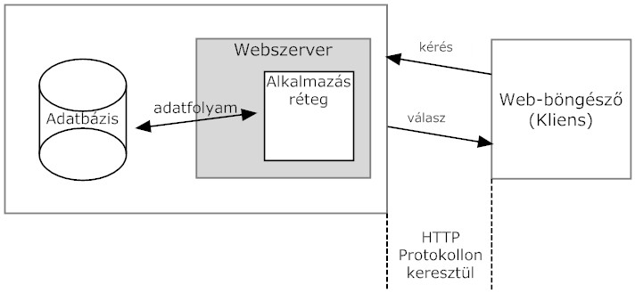
- ábra: Általános webes alkalmazás működését szemléltető modell

A rendszer felépítéséből következik, hogy egy ilyen alkalmazás megtervezését legalább négy fő fázisra kell bontani:
- az adatokat tároló adatbázis megtervezése
- a rendszer biztonsági megoldásainak elemzése
- a középső réteg megvalósításának lehetséges problémái
- a megjelenítő réteg, mint a webböngésző alkalmazások kompatibilitási kérdései

A webes alkalmazás megtervezésének következő lépése, a felhasználandó technológiák gondos megválasztása. Az ábra alapján látható, hogy ki kell választani a dinamikus webtartalmat használó motor elkészítéséhez használandó programozási nyelvet, valamint a vele együttműködő adatbázis kezelő rendszert.

  - Miért a PHP?
A PHP egy szerver-oldali nyílt forráskódú, sokak által használt, HTML-be illeszthető szkriptnyelv. Mivel a szerveren fut, független a kliens böngészőjétől. Lényege, hogy általában a webszerveren futva alakítja át az input kódot HTML kóddá és így alakítja ki a weboldalt. A PHP-t alapvetően úgy tervezték, hogy alkalmas legyen számos operációs rendszeren való használatra (platform független), együttműködve különböző kiszolgálókkal és adatbázis-kezelőkkel, ennek is köszönheti azt, hogy mára már több tízmillió számú domain működik PHP-vel.
A nyílt forráskód egyfelől azt jelenti, hogy teljesen ingyenes, vagyis szabadon használható kereskedelmi és nem kereskedelmi célokra is, de azt is jelenti, hogy nagyon jó támogatással is rendelkezik (webfejlesztők írták webfejlesztők számára). Szinte bármilyen problémával kerülünk szembe fejlesztés közben, az internet segítségével gyorsan és egyszerűen megoldást találhatunk rá, hiszen nagyon sok fórum és fejlesztői oldal foglalkozik a témával, mivel fejlesztését a szabad szoftverközösség végzi. A PHP-Apache-MySQL a legolcsóbb fejlesztőeszköz-webszerver-adatbázis kombináció, de az alacsony gépigény és az alkalmazások gyorsasága sem utolsó szempont. A jövőre felkészülve, moduláris kiterjesztéseken keresztül a PHP a későbbiekben is kiterjeszthető, így nem válik elavulttá. A számos előny ellenére mégis könnyen tanulható nyelv, többek között mert szintaktikája logikus.
A PHP fejlesztése ma a PHP5-nél tart, fejlesztésében segítik a külső forrásból származó objektumok beépítésére. A PHP mellett szól az a tény is, hogy az Apache HTTP Server hivatalos modulja, amely a legelterjedtebb ingyenes webszerver. A költséghatékonyság mellett emiatt fontos az is, hogy együtt rendkívül jól működnek, mivel a PHP motorja beépíthető a webszerverbe, így gyors futást és egyszerű karbantartást eredményez.

A szkriptnyelv mellé egy adatbázis-kezelő rendszert is kell választani.

  - Miért a MySQL?
Az SQL jelentése Structured Query Language, vagyis strukturált lekérdezőnyelv, ami egy standardizált ISO nyelv. A PHP-hez hasonlóan szintén nyílt forráskódú. Az egyik legelterjedtebb RDBMS (Relational Database Management System), vagyis relációs adatbázis kezelő rendszer. Annak ellenére, hogy az adatbázis megtervezése később történik, már most előreláthatunk és kiválaszthatjuk a MySQL-t számos előnye miatt.
Az elsődleges szempont egy adatbázis kezelő rendszer esetében a sebesség, amiben a MySQL kimagaslóan teljesít, hála például a többszálas architektúrának, vagy, hogy a lekérdezések gyorsításához beépített cache-el rendelkezik. A sebesség mellett nem elhanyagolható szempont a költséghatékonyság, de mivel a MySQL ingyenes, így ezzel sincs gond, többek között azért, mert a PHP-hez hasonlóan a MYSQL is nyílt rendszer. Az adatbázismotor számos platformon futtatható, például Windows, Mac OS X, Linux, stb. Amennyiben a használt platformhoz nincs bináris változat, a szabadon elérhető forrás lefordításával létrehozható. Szinte az összes programozási nyelvhez van alkalmazásprogramozási felülete, többek között a PHP-vel is nagyon jól működik, ami a megtervezendő alkalmazás szempontjából nagyon kedvező tény. Szem előtt kell még tartani azt is, hogy az adatok mennyisége és az adatbázisunk mérete is folyamatosan nő, a törvény előírásai miatt pedig a régi adatokat is sokáig meg kell őrizni archivált formában, tehát a következő szempont a terhelhetőség. A MySQL rendkívül nagy és összetett adatbázist is megfelelően kezel. Ezt támasztja alá, hogy sok cikk olvasható az interneten olyan esetekről, amikor a közönség tesztelte a terhelhetőséget, a cél a rendszer kiakasztása volt és minden esetben nagyon pozitív volt az emberek véleménye.
Egy adatbázis alapú rendszer segítségével nagyon egyszerű lesz tárolni az adatokat, akárhonnan gyorsan hozzáférhet az illetékes felhasználó és így elegendő a bevallásokhoz az ügyfelek adatait egyszer letárolni, később egy egyszerű lekérdezés segítségével megtudhat a könyvelő minden szükséges adatot.
Ezek alapján a webes alkalmazás létrehozásának első lépése (természetesen a tervezés után), egy olyan webszerver keresése, mely támogatja a PHP-t és a MySQL-t.
Most már tudjuk, hogy milyen környezetre szánjuk, és milyen programokat kívánunk felhasználni a szolgáltatáshoz. Következő lépésben tisztázni kell a software-rel szemben támasztott igényeket, a szükséges funkciókat. Ezek megállapításához beszélgetni kell a megrendelővel. A beszélgetések során a felhasználó közli velünk az elvárásait, igényeit, amiket ha a rendszer fejlesztésének szemszögéből vizsgálunk, rájöhetünk a szükséges funkciókra, de a felhasználó igényei és a programozók igényei nem mindig egyeznek. Ezeket az igényeket a megvalósíthatóság keretein belül kell vizsgálni, de oda kell figyelni a felhasználóbarát környezet megvalósítására is.

  - Igények, funkciók részletezése:

- userkezelés: a programnak könyvelőktől elkülönülve kell tudnia kezelni a tárolni kívánt adatokat, tehát mindenkinek saját hozzáférést kell biztosítani
- űrlapok kezelése: a felhasználók információkat közölnek a rendszerrel, amely segítségével a software új sorokat ír be módosít az adatbázisba
- listázási funkciók: akármikor tudjunk saját jogosultságunkon belül lekérdezéseket végrehajtani
- dátumok vezetése: a programnak figyelnie kell a közelgő határidőket és
- figyelmeztetnie kell a könyvelőt
- minden ügyfél bevallását státuszolni kell, hogy a felhasználó mindig lássa, melyik bevallással hogyan áll
- felhasználóbarát megjelenés és kezelhetőség

Ez utóbbi irányelvként is említhető, mert egy közkedvelt alkalmazás alapja, a felhasználó barátság.
A felhasználó-barátság kialakítására technikai megoldások/elvárások:
- Egyszerű, könnyen áttekinthető felület
- Több összetartozó táblázat adatainak együttes bevitelére alkalmas űrlapok
- Az egy-sok kapcsolatoknak megfelelő táblázatok összetartozó adatainak megjelenítése
- a sok-sok kapcsolatok adatainak bevitelére alkalmas űrlap
- legördülő menük létrehozása kódok bevitelére, rekordok keresésére
- ellenőrzött adatbevitel
- összetett jelentések sémájának elkészítése
- Az adatbázis megtervezése

  - A tervezés menete
Egy adatbázis létrehozása sok gondolkodást igényel. Ez egy hosszú folyamat, ami során sok döntést kell hozni, melynek a főbb fázisai:
- Az igények összegyűjtése
- Az összegyűjtött adatokat csoportosítani kell valamilyen rendezőelv (alapvetően az igények) alapján, majd tisztázni kell az egyes csoportok közti összefüggéseket. Így jön létre a koncepcionális séma
- A koncepcionális séma alapján a relációs adatmodell létrehozása
- Tisztázni kell a logikai kapcsolatokat, az adatok szerkezetét, típusait és a megkötéseket, korlátokat
- Meg kell tervezni az adattárolási szerkezetet, a hozzáférési módokat és tisztázni az adatbázis-kezelő műveleteket (például lekérdezések)
- A kiválasztott adatbázis-kezelő rendszerrel létrehozható az adatbázis szerkezete és készen áll az adatfeltöltésre
Fontos az alapos tervezés, hogy az adatbázis, és végül az egész szolgáltatás felhasználóbarát, jól átlátható, egyszerű és gyors legyen. A bonyolult programozói feladatok és megoldások csak akkor igazán értékesek, ha a célközönség, a felhasználó számára alkalmas lesz a program a kezelésre, így meggyorsul a betanítás, vagy az átszokási idő is.
Az első hat lépés az adatbázis megtervezése, ezt fogom elvégezni. A pontokat végigjárva tisztázom a tárolandó adatokat, a rendszer funkcióit, létrehozom a logikai adatmodelleket és megteszek minden előkészületet, hogy utána az adatbázist már csak ténylegesen létre kelljen hozni a modellünk alapján. A hozzáférési módokat, a műveleteket és a teljes relációs adatmodellt viszont csak az alkalmazás biztonságának tárgyalása után részletezem, mert a tényleges adatbázisunk relációs modellje már a felhasználó jogosultságokat is tartalmazza.

  - Igények felmérése és elemzése:

Feladatmegfogalmazás:
Az alkalmazásterület a könyvelés lesz. Azoknak a könyvelőknek, akikkel kapcsolatba léptem nem volt más alkalmazói program, vagy eredményes megoldás a kezükben, így azok dokumentációját, vagy a különböző megoldásokat csak kis mértékben tudtam megvizsgálni. Az információgyűjtéshez és az igényfelméréshez személyesen ültem le beszélgetni a lehetséges felhasználókkal, ezek után az első igénymegfogalmazás a következő volt:
A rendszerben a könyvelők tárolhatják az ügyfeleik adatait, illetve az adott ügyfelekre specifikusan jellemző bevallások dátumait, hogy ezzel is átláthatóak legyenek (nagyobb mennyiségű ügyfél mellett is) a határidők és a bevallások elkészítésének státuszai.
Tehát tárolni kell a cégek, illetve egyéni vállalkozók általános adatait és olyan adatokat is, amelyek vagy csak cégekre, vagy csak az egyéni vállalkozókra jellemzőek. Ezek olyan információk, melyekre a könyvelőnek szüksége van a könyvelés elkészítéséhez, vagy beadásához.
Az ügyfelek adatai mellett a rendszernek tárolnia kell a különböző adóbevallás fajtákat. Ezek véges számú bevallások, amelyek egy idő után ismétlődnek ügyfelenként, olyan tulajdonságok függvényében, mint a havi bevételük, vagy az alkalmazottak száma.
Ezeket az adatokat archiválva meg kell őriznie a könyvelőnek, mert 2001 óta a törvény kimondja, hogy tíz évig visszamenőleg minden adatnak meg kell lennie.
Ezek alapján elkezdődhet a tárolni kívánt adatok szűrése a szövegből. Az adatokkal végezhető műveletekkel később foglalkozom.
Ez a megfogalmazás elég általános és még nem alkalmas egy adatbázis megtervezésére, így pontosítani kell a tárolni kívánt adatokat. Az adatokat, ha csoportosítjuk valamilyen elv szerint, akkor meghatározhatóak lesznek az egyedek és a köztük lévő kapcsolatok.

Tárolni kívánt adatok pontosítása:
A cégeknek tehát nem „általános adatait” tároljuk, hanem konkrétan: a cég nevét, adószámát, TB számát, tevékenysége kezdetének dátumát, székhelyének címét, amennyiben van, akkor a telephelyek számát, címét, a székhely és a telephely(ek) közti százalékos megoszlást, a TEAOR számát, a Statisztikai számjelét, a cégjegyzék számát, az előtársasági időszak kezdetét és végét.
Az előtársasági időszakot csak a biztonság kedvéért kell tárolni, mert egy 2008. évi törvény szerint, ha a bejegyzés az adott éven belül megtörténik, és nem történik gazdasági esemény, akkor nincs szükség külön bevallásra az előtársasági időszakra nézve. Amennyiben mégis történt ez alatt az időszak alatt gazdasági esemény, akkor a bevallást úgy kell elkészíteni, hogy a cég előtársasági időszaka egy külön üzleti évnek minősül, függetlenül attól, hogy esetleg áthúzódik a naptári évek között.
Az egyéni vállalkozókról a következő információkat kell tárolni: név, adószám, adóazonosító, Taj szám, tevékenységének kezdete, születési ideje és helye, TEAOR száma, anyja neve, címe és hogy tagja-e valamelyik magánnyugdíjpénztárnak.
Első ránézésre látható, hogy a cégeknek és az egyéni vállalkozóknak vannak közös tulajdonságaik és vannak vagy csak cégre, vagy csak vállalkozóra vonatkozó adataik. Tehát hogy elkerüljük a felesleges ismétlődést, külön táblában tároljuk az ügyfelek közös adatait és a cégekre, illetve a vállalkozókra specifikus adatokat is.

A bevallások esetében is jelentős átfedés van. Ezt bizonyítandó az alábbi felsorolás, mely a cégek bevallásait mutatja be.

Az alkalmazottal nem rendelkező cégekre vonatkozó bevallások:
- Ha árbevétele van, akkor ÁFA köteles, ami értékhatár függő:
- 250.000 Ft-ig éves ÁFA bevalló, tehát minden tárgyévet követő február.16-ig kell a bevallását leadni
- 250.000-1.000.000 Ft között negyed éves bevallást kell leadni, azaz minden tárgy negyedévet követő hónap 20-ig
- 1.000.000 Ft fölött minden tárgyhót követő hónap 20-ig kell leadni
Amennyiben nincs árbevétele, akkor nullás bevallást kell leadnia.
- Minden tárgyévet követő május 31-ig el kell készíteni a mérleget és a társasági adót
- Évente május 31-ig az iparűzési adót könyvelni kell
- Minden április.31-ig NYENYI
- Február 15-ig be kell számolni a bérek után a szakképzési hozzájárulásról, illetve a rehabilitációs hozzájárulásról
Az alkalmazottal rendelkező cégekre szintén vonatkoznak a fenti bevallások és határidők, de még hozzájön egy hatodik, a
- Járulék bevallása: tárgyhót követő 12-ig, ezt az alkalmazottakról külön-külön és összevontan is (nyugdíjbiztosítás, egészségbiztosítás, EHO, munkaadói járulék, munkavállalói járulék, magánnyugdíjpénztár, SZJA) el kell készíteni
Evás cég alkalmazott nélkül:
- Evás bevallás tárgyévet követő május.31.
- Iparűzési adóról bevallás tárgyévet követő május.31.
Evás cégek, melyek alkalmazottal is rendelkeznek, kiegészülnek a fenti két bevallás mellett még két bevallással, melyeket az ÁFA körös cégeknél, már említettünk. Ezek a járulék bevallás tárgyhót követő 12-ig, illetve a bérek utáni beszámolás a szakképzési hozzájárulásról
Az egyéni vállalkozók között hat esetet különböztetünk meg:
- nem ÁFA körös egyéni vállalkozó alkalmazott nélkül
- ÁFA körös egyéni vállalkozó alkalmazott nélkül
- nem ÁFA körös egyéni vállalkozó alkalmazottal
- ÁFA körös egyéni vállalkozó alkalmazottal
Az egyéni vállalkozók bevallásainál is jelentős átfedés van és azt is láttuk, hogy a cégekre vonatkozó adóbevallások esetében is sok az ismétlődés. Mivel véges számú és fajtájú bevallás létezik, célszerű úgy megtervezni a rendszert, hogy segítségével úgynevezett adóprofilokat hozhasson létre a felhasználó és így új ügyfél érkezésénél csak a megfelelő profilok egyikébe kelljen sorolni. Ezekkel a sémákkal elkerülhetővé válik a redundancia és nagy mennyiségű ügyfél esetén egy idő után nagyon egyszerű lesz a cégek, illetve egyéni vállalkozók besorolása, mert az adataik bevitele után egy hozzárendeléssel meg is vannak a bevallások, a határidők és a státuszok.

A Nyilvántartandó adatok:
Az ügyfelek általános adatai (UGYFELEK):
- név,
- adószám,
- TB/TAJ szám,
- tevékenysége kezdetének dátuma,
- TEAOR szám.
Az ügyfelek egyéni adatai (TULAJDONSAG):
- az adott tulajdonság leírása (például „Születés dátuma”),
- a hozzá tartozó érték (például: „1967.05.19.”)
Cégek székhelye és telephelyei (TELEPHELY):
- leírása (Székhely/Telephely),
- címe,
- százalékos megoszlása,
- érvényesség kezdete,
- érvényesség vége.
A bevallások általános adatai (BEVALLÁS):
- a bevallás száma,
- a bevallás neve (például: ÁFA bevallás),
- érvényességének kezdete,
- érvényességének vége.
A konkrét bevallásról tárolandó adatok (ADÓFORMÁK):
- a bevallás megnevezése (például: éves ÁFA bevallás),
- esedékessége.
A nyilvántartandó adatok világossá váltak, következő lépés a koncepcionális terv létrehozása. Ez azért fontos, mert így megfogalmazhatók az előre tervezett lekérdezések, de még programnyelvtől függetlenül. A séma előnye, hogy közérthető formában lehet vele bemutatni az adatbázis szerkezetét, az adatcsoportok kapcsolatát és a rájuk vonatkozó korlátozásokat. Egy jól elkészített ábrát a felhasználó is megért, és ezen a szinten még könnyebb változtatni az adatbázison, mint amikor egy kész adatbázissal kerül szembe a könyvelő és kiderül, hogy valami mégsem úgy alakult, ahogy ő elképzelte. A legelterjedtebb ilyen modell az ER (Entity-Relationship) modell, de ehhez először létrehozom a modell csontvázsémáját.
Fontos megjegyezni, hogy a csontvázséma és a koncepcionális séma, csak a rendszer fő céljának megvalósításához szükséges adatok tárolásának szerkezetét vázolja, nem a végleges adatbázis modellje, mivel az adatbázisban a felhasználók jogait is tárolni kell, de ezzel csak később foglalkozom.

A csontvázséma
A csontvázséma kialakításához ki kell alakítani az egyedeket és az őket összekötő kapcsolatokat. Minden egyed esetében oda kell figyelni, hogy részlegesen, vagy teljesen részt vesz-e a kapcsolatban. A kapcsolatokat is vizsgálni kell, mert két egyed között „egy-egy”, „egy-sok”, illetve „sok-sok” kapcsolat is létrejöhet és ezek a későbbi relációk létrehozásában fontos szempontok lesznek.
Az ügyfelek adatait három részre bontottuk, hogy elkerüljük a redundanciát:
- a minden ügyfélre jellemző adatok (ÜGYFELEK)
- Egy ügyfélnek lehet székhelye és több telephelye is, de nem kötelező (TELEPHELYEK)
- Az ügyfélnek vannak csak rá jellemző adatok (cégek adatai, vagy a személyi vállalkozók adatai), de az ilyen specifikus adatokhoz több ügyfél is tartozhat (TULAJDONSÁG)
Az adóbevallásokat is több részre bontottuk, hogy sémákat lehessen a későbbiekben létrehozni, az ügyfelek gyors besorolása érdekében:
- Minden ügyfél számára vannak kötelező adók, de egy adóhoz többféle ügyfél is tartozhat (ADÓFORMÁK)
- Minden adót besoroltunk egy bevallás típusba (BEVALLÁS)
Most, hogy már tudjuk az egyedeket és a kapcsolatokat, így felírható a csontvázséma:

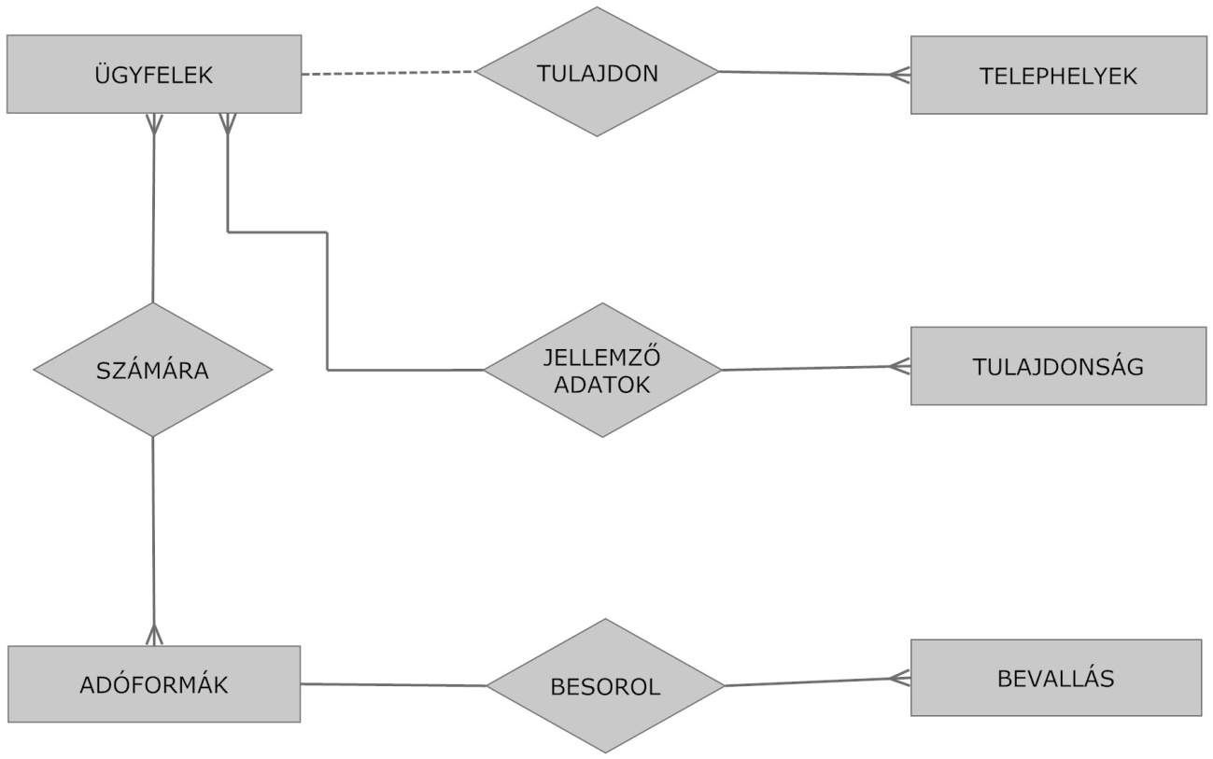

- ábra: A könyvelők munkáját segítő rendszer adatbázisának csontvázsémája

  - A rendszer ER modelljének kialakítása
Az adatmodell létrehozására azért van szükség, mert ezek a modellek szemléletes formában (ábrákkal) mutatják be az adatbázis elméleti felépítését anélkül, hogy bármilyen speciális eszközt használnának, az ábrára ránézve később is jól láthatjuk az adattípusok jellemzőit és a köztük fennálló kapcsolatokat. Még egy a számítástechnikában kevésbé jártas ember is könnyen átlátja az adatbázis szerkezetét egy ilyen ábrával, így könnyebb lesz a beszélgetés a tervező és a felhasználó között. De az adatbázis tervezőjének is nagyban megkönnyíti későbbi munkáját.
A csontvázséma alapján a rendszer már majdnem készen áll az egyed-kapcsolat modell kialakítására, csak előbb ki kell egészíteni.
A tárolandó adatokat ha átgondoljuk látszik, hogy a TELEPHELYEK, a TULAJDONSÁG és az ADÓFORMÁK táblánk az ER modellben gyenge egyedhalmazok lennének, vagyis nem lenne kulcsattribútumuk. Ez annyit jelent, hogy nincs olyan attribútum, amely alapján egyértelműen azonosítható az egyed egy és csakis egy eleme Ezekben az esetekben a legegyszerűbb az lenne, ha ezek a táblák megkapják a velük kapcsolatban lévő tábla kulcsát, vagyis az ÜGYFELEK tábla „Adóazonosító” attribútumát, csakhogy a gyenge egyedekhez „sok” kapcsolat tartozik, vagyis egy sorához több egyedtípus is kapcsolódhat. Ezek szerint az ÜGYFELEK tábla kulcsa nem lesz jó, vagy nem lesz elég. A „kavarodás”, vagy az esetleges hibázás elkerülése végett az egyik módszer szerint inkább ezek a táblák kapnak egy új, ID nevű attribútumot, mely egyszerűen sorszámozni fogja a sorokat és így egy ID egyértelműen azonosítani fogja az adott tábla egy és csakis egy sorát, tehát megfelel az elvárásnak. Másik módszer lehet, ha összetett kulcsot hozunk létre, például a TULAJDONSÁG tábla megkapja az ÜGYFELEK tábla Adóazonosító attribútumát és a Tulajdonság leíró attribútummal közösen alkotnak kulcsot.

A kiegészítés után az elkészült ER modell a következőképpen néz ki:

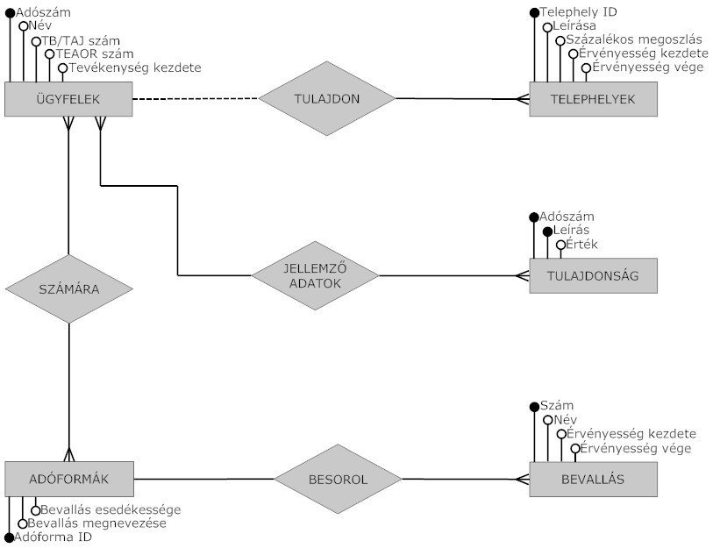
- ábra: A tárolandó adatok ER modellje

A modell indokolja az adatbázis-kezelő rendszer megválasztását is (relációs), ugyanis látszik az ábrán, hogy az adatcsoportok kapcsolata között „sok-sok” kapcsolat is található, ezért például hierarchikus modellen alapuló rendszert nem használhatunk.

  - A tárolandó adatok relációs adatmodellje
Az ER modell leképezése előtt át kell nézni a legfontosabb funkciókat és a megvalósításukhoz szükséges esetleges változtatásokat.
A rendszerünk fontos funkciói közé soroltuk a státuszolást, a könyvelők munkájának gyorsítására. Egy bevallás státuszának meghatározásához két fontos adatot kell tudnunk. Az egyik, hogy melyik cégről van szó, a másik, hogy melyik bevallásról. Ezért ehhez létrehozunk egy új adattáblát (ÖSSZERENDELŐ) két fő attribútummal, melyekkel összekapcsoljuk az ÜGYFELEK táblát és az ADÓFORMÁK táblát. Ezzel a táblával lesz kapcsolatban a következő új tábla, a STÁTUSZ tábla. Attribútumai az aktuális státusz meghatározásához szükséges Státusz és Dátum attribútumok.
Fontos funkciója még a programnak, hogy figyelmeztet a közelgő dátumok esetén (határidőnapló funkció), így mindig tudja a felhasználó, hogy melyik bevallás elkészítésével kell igyekezzen, vagy melyik bevallás leadása esedékes. Ezt a feladatot az ADÓFORMÁK tábla „Bevallás esedékessége” attribútuma alapján tudjuk elvégezni, azonban ezt az attribútumot érdemes kissé megváltoztatni. Ezt az egy attribútumot lecseréljük tizenkettő másikra, vagyis a hónapokra. A hónapokhoz tartozik majd maximálisan egy érték, ami a hónap napja lesz, amikor is a bevallás esedékes lesz. Így egyszerűbb lesz a bevitt adatok alapján eldönteni az adott bevallásokhoz tartozó dátumot, vagy dátumokat (például negyedéves Áfa bevallás esetében).
Következő, amit a felhasználó fontosnak tartott, hogy a törvény szerint tíz évre visszamenőleg meg kell tartani archiválva az adatokat, ebben az adatbázis jelző értékkel segíthet, amennyiben az ÜGYFELEK táblát kiegészítjük egy Státusz attribútummal, ami két értéket vehet fel: aktív, vagy archív. Aktív ügyfél esetében a programnak néznie kell a dátumokat, archív esetén zárolva kell legyen, csak megtekinthető.

A funkcionális elvárások kielégítése mellett nagy hangsúlyt kap még az alkalmazás biztonságának megvalósítása is. Emiatt a készülő modell csak a tárolandó adatoknak a modellje, az adatbiztonság és a felhasználói jogok miatt a későbbiekben ezt a modellt ki kell egészíteni.
Előbbi változtatások után készen áll ER modellünk, hogy átírjuk relációs modellé.
Az egyedtípusokból külön reláció lesz, a reláció mezői pedig az egyedtípus attribútumai lesznek. A kulcsattribútumok lesznek az elsődleges kulcsok, az összetett attribútumokat szét kell szedni. Például az adószám mindig tizenegy számból áll, de ebből csak az első nyolc számjegy nem változik. Az első nyolc számjegy alkalmas lesz, hogy az ÜGYFÉL tábla elsődleges kulcsa legyen, a hozzá tartozó három számjegyet pedig a TULAJDONSÁG tábla adott részében menti el a rendszer.
Az összekapcsolt táblákat úgy valósítjuk meg a relációs modellben, hogy az első tábla kulcsattribútumát megkapja a második tábla és ez lesz az idegen kulcsa.

A leképezési szabályok alapján a relációs adatmodellünk a következőképpen néz ki:

Jelölések:
- elsődleges kulcs
- idegen kulcs
- elsődleges kulcs és idegen kulcs
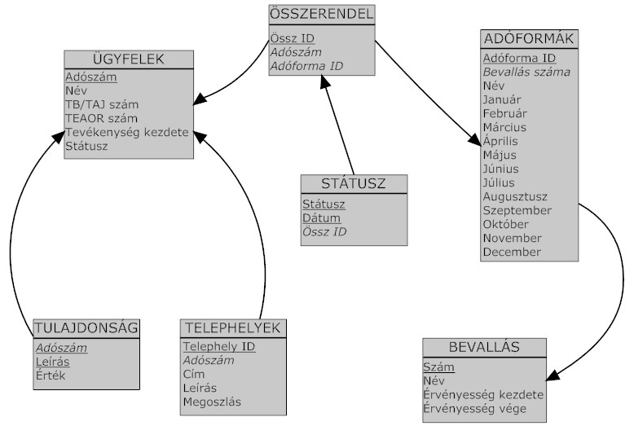
- ábra: A rendszer alapcélját megvalósító egyedek modellje

Az adattáblák mezőinek pontosítása
Az adatmodell lényege, hogy olyan koncepciók gyűjteménye, amelyek megadják egyértelműen az adatbázis szerkezetét, tehát az adatok típusát, a kapcsolatokat és minden adatra, a rá vonatkozó korlátozó feltételeket. A relációs modellen már látszanak a táblák, a kapcsolatok, az attribútumok is, de pontosítani kell ezeket az attribútumokat úgy, hogy megadjuk korlátozó feltételeiket, adattípusukat.
- Adószám: NUMBER típusú, a hossza pedig 8, mert ez a 8 számjegy nem változik, a maradék három változhat, így azt annak ellenére, hogy egyben jelenítjük meg a felhasználó számára, és mind a két részt ugyanakkor is kérjük be, más táblában lesznek tárolva
- Név: típusa VARCHAR2, megengedett hossza 50 karakter és ez elegendő lesz az összes ilyen attribútumnál
- TB: típusa NUMBER, 9 számjegyből kell állnia a mezőnek
- TEAOR szám: NUMBER típusú
- Tevékenység kezdete, Érvényesség kezdete és az Érvényesség vége is DATE típusú lesz
- Leírás: VARCHAR2, legfeljebb 30 karakteren, mind a két tábla esetében elegendő lesz ez a hossz
- Érték: VARCHAR2, legfeljebb 50 karakteren
- Az ID-ket nem a felhasználó állítja, hanem új bejegyzésnél automatikusan generál egyet a program, ezt a felhasználó nem is kell lássa
- Cím: minden cím legfeljebb 50 karakter lehet, mivel változó hosszúságú szöveg, ezért érdemes VARCHAR2 típust használni
- Megoszlás: mivel itt csak a telephelyek közti százalékos megoszlásra vagyunk kíváncsiak, ezért NUMBER típus elegendő lesz. Arra kell mindössze figyelni, hogy azonos cég esetében a telephelyek (ez esetben a székhely is telephelynek számít) összesített százaléka pontosan 100% kell legyen
- A Bevallás száma NUMBER
- A hónapok neveivel azonos mezőknek NUMBER típus kell, hogy tudja a program a dátumokat figyelni. Lehet kikötést tenni a felhasználónak, az esetleges elgépelések kivédése érdekében, hogy a harminc napos hónapoknál ne írhasson harmincegyet és hogy a Február mezőnél is figyeljen a napokra
  - Az adatbázissal szemben támasztott további funkciók
Az eddigi részben kielégítettük a felhasználói igényeket az adatok tárolása szempontjából, lassan készen áll a modell a fizikai megvalósításra. Azonban mielőtt tisztázhatnánk az adatokkal elvégzendő, illetve elvégezhető műveleteket, el kell különíteni a felhasználókat jogaik szerint.
Meghatározandó tehát:
- Az adatkezelési alapműveletek (adatbevitel, módosítás, törlés és lekérdezés)
- A lehetséges felhasználók hozzáférési jogai
- Az egyes felhasználók „látóköre” (Milyen adatokat kik láthatnak?)

A BESZÚRÁS, TÖRLÉS, MÓDOSÍTÁS műveleteket csak a rendszer adatbiztonságának tárgyalása után tisztázható, mert ehhez előbb tudni kell, kinek milyen jogai lesznek és hogy ki milyen adatokra „lát rá”.

- Az alkalmazás biztonságának bemutatása

A biztonság elemzésének és megteremtésének menete
Már a rendszer elkészítéséhez szükséges technológiák vizsgálatánál is figyelemfelkeltő tényező volt az alkalmazás biztonsága, valamint a különböző biztonsági megoldások.
Először is bizonyítani kell a vevőnek, hogy az általa megvenni kívánt szolgáltatás biztonságos. Ezt a különböző megoldások ismertetésével és a garanciavállalással el lehet érni.
Az alkalmazás biztonságánál külön kell foglalkozni az alábbi tényezőkkel:
- a felhasználók jogosultsági rendszere, beleértve a hozzáférési jogokat és az általuk elvégezhető műveleteket
- a technológiai biztonság (a webes alkalmazás modellje alapján)
- a tervezés folyamán felbukkanó új problémák megoldása

A rendszer felhasználói és jogaik
Miután a rendszerben az adatok tárolását megoldottuk felmerült a kérdés, hogy milyen adathoz ki férhet hozzá, illetve, hogy melyik adatot ki módosíthatja, egyáltalán ki láthatja.
Azt tudjuk, hogy (ideális esetben) a szolgáltatást több könyvelő iroda is igénybe veszi majd, de ezeket a cégeket egymástól el kell különíteni. Egy könyvelő irodában is többféle felhasználót különböztethetünk meg, mert vannak könyvelők és vannak irodavezetők is. Nyilvánvalóan az irodavezetők ráláthatnak az alájuk besorolt könyvelők adataira és munkájára, sőt meg is szüntethetik akár valamelyik munkáját, akár a munkaviszonyát is. Ebből is látszik, hogy alá- és fölérendeltségi viszony van a felhasználók között.
A különböző jogosultságokkal rendelkező felhasználók mellett kell legyen a rendszernek karbantartója is, aki kezeli a felhasználók jogosultságát, karbantartja a software-t és az adatbázist is, tehát lényegében mindenre rálátása van. Az alá- és fölérendeltség itt is jelen van, hiszen az rendszer felügyelője behozhat új könyvelő irodákat, de akár ki is törölheti azokat, vagy csak érvénytelenítheti, ha egy iroda például felmondja a szolgáltatást. A rendszergazda kapcsán keletkezik egy probléma, mégpedig az, hogy az adminisztrátori jogosultságokkal rendelkező egyén(ek) munkájával könnyű visszaélni, mert ráláthatnak olyan adatokra is, amik a munkájuk végzéséhez nem szükségesek. Egy rendszer-karbantartónak nem szükséges tudnia a könyvelők ügyfeleinek személyes adatait, ezért meg kell oldani, hogy ezeket az adatokat ne lássák. Erre a problémára a jogosultsági kérdések tisztázása után vissza kell térni.
Az adminisztrátorok mellett megjelenik egy másik szerepkör is, a szolgáltató. Az ő feladata a rendszer egyik szolgáltatásának megvalósítása, vagyis az adózási törvények és a rendszer szinkronizálása, a különböző APEH adatok feltöltése. Azért kell elkülöníteni az adminisztrátortól, mert munkavégzéséhez az adatbázisban tárolt tényleges adatok látására van szüksége.
A fenti tervekből látszik, hogy szegmentálni kell a felhasználói részt és a hozzáférési jogokat is. Ki kell egészíteni az adatbázist, hogy a könyveléshez szükséges adatok tárolása mellett a felhasználói adatokat és jogokat is nyilván tartsa a rendszer.
Ennek első lépése, hogy elkülönítjük a felhasználókat a szükséges és egyben elégséges jogosultságaik alapján.
Mint említettük a felhasználókat megkülönböztetjük jogaikban, tehát minden felhasználónak külön be kell állítani a jogosultságait. A sok munka és a fölösleges adatismétlődés helyett a legegyszerűbb, ha az azonos jogokkal rendelkező felhasználókat felhasználói csoportokba soroljuk, és a csoportoknak adunk azonos jogokat.
Ezen elv alapján a software lehetséges felhasználóit három kategóriába lehet sorolni:
- Adminisztrátor
- Irodavezető
- Könyvelő
- Szolgáltató
Ezekben a csoportokban felhasználók vannak, akinek az adatait kell tárolnia a rendszernek, tehát új, kapcsolatban álló egyedekről és az attribútumaikról beszélünk. A felhasználók adatait közös táblában tárolhatjuk, mindenkinek van felhasználói neve, jelszava, „rendes” neve, érvényességi intervalluma és be van sorolva egy jogosultsági csoportba.
A felhasználók mind valamelyik könyvelő irodába tartoznak, tehát a könyvelő irodákról is tárolni kell adatokat. Legalább neve és érvényességi intervalluma kell legyen minden irodának, ami időszakban az alkalmazást igénybe veszi, vagyis ameddig hozzáférnek az iroda tagjai a rendszerhez.
Ezúttal úgy írtuk le a rendszerben tárolni kívánt igényeinket, hogy egyből rendeztük és be is soroltuk őket, így könnyen felírhatóak az adattáblák és az attribútumok:

FELHASZNÁLÓI CSOPORT:
- azonosító, név,
- jogosultság,
FELHASZNÁLÓ:
- usernév,
- jelszó,
- teljes név,
- érvényessége,
- jogosultsági csoport azonosítója,
- könyvelő iroda azonosítója
KÖNYVELŐ IRODA:
- könyvelő iroda neve
- érvényessége

Ha minden tábla esetében meghatározzuk az azonosító mezőt és az idegen kulcsokat is, akkor máris felírható ennek az egyszerű rendszernek a modellje.
Fenti tervezés alapján a modell a következő lesz:
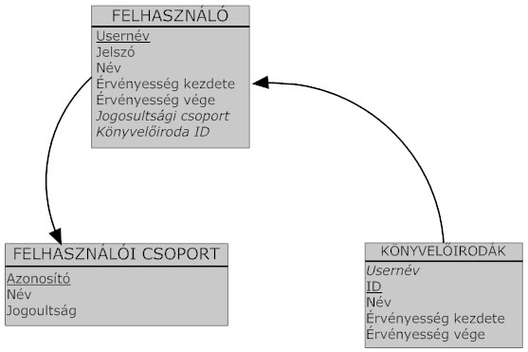
- ábra: A felhasználói jogokat tároló rendszer modellje
Most, hogy ismerjük a különböző jogokat, tárgyalhatóvá válnak a felhasználók korlátai, vagyis el lehet különíteni az elvégezhető műveleteket.

A felhasználók által elvégezhető műveletek
Az átláthatóság kedvéért az elsődleges szempont a jogosultsági csoport, a másodlagos az adattáblák szerinti felosztás. Így végül minden felhasználónak minden adattáblával, ezáltal minden felhasználóval elvégezhető műveletét tisztázom.
A Könyvelő minősítéssel jelzett felhasználó a rendszer eredeti célját szolgáló adattáblák (4. ábra alapján): mindegyikébe írhat új sort, tehát a BESZÚRÁS művelete engedélyezett. Ilyenkor egy űrlap segítségével kitöltik a szükséges adatokat. Ebben az esetben azt kell eldönteni, hogy mely adatok megadása legyen kötelező, mert például azokat az adatokat, melyeket nem kötelező megadni, alapértelmezett beállításra is lehet állítani. Például az ÜGYFELEK tábla Státusz oszlopa alap esetben lehetne „aktív”. Azt is el kell dönteni, hogy milyen attribútum alapján tudjon listázni a könyvelő. Ez azért is fontos, mert például a „név” mező segítségével a felhasználó egyszerűen ki tudja választani azt az elemet, amire szüksége van. Igaz, hogy például az adószám egyedi és az alapján egyértelműen azonosíthatóak a sorok, de ha látunk egymás alatt negyven különböző adószámot, nem biztos, hogy el tudjuk dönteni, melyikre van épp szükségünk, míg ha látunk negyven nevet és adószámot, könnyebb lesz a döntés.
A MÓDOSÍTÁS műveleténél el kell különíteni két esetet: formai, vagy tartalmi változtatás. Az adatbázis szerkezetén a könyvelőknek nem áll módjában változtatni, tehát létrehozhat új sorokat, módosíthatja is azokat, de az oszlopokat változtatni nem tudja.
A TÖRLÉS műveletnél több eset létezhet: vagy ténylegesen töröljük az adott sort, vagy törölt státuszúvá tesszük (logikai törlés). A tényleges törlésnél figyelni kell, mert egy rekordra más rekordok is hivatkozhatnak és törlésével a hivatkozási épséget sértjük. Tehát egy rekord törlésével az összes rá hivatkozó rekordot töröljük, az idegen kulcs kényszer nem áll fönn tovább. Ezt a törlési jogot csak a Könyvelők nem kapják meg. A logikai törlés például, ha egy ügyfelet archív státuszúvá teszünk, vagy ha a beállított érvényesség letelik. Egy törölt státuszú adat nem módosítható már, de egy érvényesség meghosszabbítható. Amikor lejár az érvényessége egy adatnak, vagy törli a felhasználó, akkor a státusza automatikusan „archív” lesz. Ebben az esetben meg kell vizsgálni, hogy amennyiben egy adatot törölt státuszúvá teszünk, akkor hogyan viselkedjen egy rá hivatkozó sor, ha meg akarjuk tekinteni, vagy ha módosítani akarjuk. Megtekinteni egyszerű, hiszen az idegen kulcs kényszer ugyanúgy fennáll, mivel az adatok fizikailag léteznek, viszont a módosítást ismét korlátozni kell.
Az 5. ábra szerinti táblákba a könyvelő nem írhat be új sort, rálátása se lehet a többi felhasználó adataira, és módosítani is csak korlátozottan tud. A saját nevét a saját adatlapján tudja változtatni, vagy a jelszavát is, de mást nem. A másik két táblára se rálátása, se elvégezhető művelete nincsen.
Minden könyvelő be van sorolva könyvelőirodába, és van legalább egy felettese (Irodavezető). A 4. ábra tábláiban az Irodavezetők csoport minden hozzá tartozó alkalmazott nyilvántartott adataira ráláthat, ezek között BESZÚRÁS, MÓDOSÍTÁS és TÖRLÉS (logikai törlés) műveleteit szabadon végezheti. Fizikai törléshez itt azonban nekik sincs joguk.
A jogosultságokat tartalmazó adattáblák között jogukban áll új könyvelőt beírni (például ha új alkalmazottat vesz fel), neki az érvényességét és a jogait is állíthatja (persze csak könyvelő, vagy irodavezető jogot adhat), de akár meg is szüntetheti a könyvelőt az érvényességi intervallum lejárttá tételével, vagy a tényleges törléssel. Amennyiben egy könyvelő érvényessége lejárt, nem férhet hozzá a rendszerhez, (például amennyiben már nem dolgozik az irodának).
A következő az Adminisztrátor csoport. Az ő jogaiban nincsen korlátozás, az összes adattábla szerkezetén változtathat, láthat minden adatot és módosíthat sorokat, oszlopokat, de akár törölheti is azokat, de új felhasználókat is létrehozhat, akiknek jogokat biztosíthat (adminisztrátor, irodavezető vagy könyvelő).
Mivel Az összes műveletre, beleértve a tényleges fizikai törlést csak az Adminisztrátori csoportnak van joga, ezért nagyon meg kell fontolni, hogy ki kaphat ilyen jogokat, hogy elkerüljük az adatokkal való visszaéléseket.
Az utolsó csoport, a Szolgáltató. Az ő feladata a rendszer szolgáltatásainak biztosítása, emiatt neki a 4. ábra tábláinak tényleges adataira is rálátása kell legyen, hogy az adótörvényeket, az APEH kiadványokat és a tárolt bevallásokat szinkronizálni tudja. Az 5. ábra tábláiban létrehozhat új könyvelőirodát és felhasználókat is, az új felhasználóknak jogot adhat (szolgáltató, irodavezető, könyvelő). Módjában áll ezen kívül a könyvelő irodákat karbantartani, az érvényességi idejüket állítani és figyelni, hiszen ha valaki már nem veszi igénybe a szolgáltatást, akkor lejárttá kell tenni a hozzáférési időintervallumot.
Mivel a könyvelőket az irodavezetők is törölhetik, de az irodavezetők is változhatnak egy cégen belül, ezért át kell gondolni, hogy miként kapcsolódjanak egymáshoz a 4. ábra és az 5. ábra táblái. Az biztos, hogy ha egy ügyfél nem is egy konkrét könyvelőhöz, de mindenképp egy adott könyvelőirodához tartozik, az pedig, hogy a bevallásait melyik könyvelő végzi el, vagy adja le, számára lényegtelen. Tehát az összekapcsolás az ÜGYFELEK és a KÖNYVELŐIRODÁK tábla között lesz. Ehhez az ÜGYFELEK tábla kap egy új idegen kulcsot, mégpedig a könyvelő iroda azonosítószámát.
Az átláthatóság kedvéért a modellen nem ábrázolom, de az adattáblák létrehozásakor minden táblába tehetünk két új mezőt. Nevük egyszerűen audit1 és audit2. Ennek a két mezőnek az adatbiztonság szempontjából lesz nagy szerepe, és egyik felhasználó sem változtathat rajta, de munkájukhoz látniuk sem kell ezeket (kivéve persze az adminisztrátornak). Minden adattáblában történő változtatás után ezekben az úgynevezett audit mezőkben lesz letárolva, hogy ki (felhasználónév) és mikor (dátum) változtatott az adatokon. Így adatváltozás esetén könnyű visszakeresni a „tettest” és könnyű lesz helyrehozni a problémát is.
A következő probléma az adminisztrátorok jogaiból adódik. Mivel minden adatot láthatnak és mindenhez hozzáférhetnek, könnyen visszaélhetnek a jogaikkal. Például egy rendszerkarbantartó munkájához nem szükséges, hogy lássa az ügyfelek személyes adatait. Erre a problémakörre a technológiai biztonság megvalósításánál keresek választ.
A jogok és az elvégezhető műveletek tisztázása után összekapcsolhatóvá válik a korábban létrehozott tábla, vagyis a rendszer alapcélját megvalósító adatok modellje és a felhasználókat és jogosultságaikat tároló adatmodell. Az összekapcsolás eredményeként megszületik az adatbázisunk tényleges relációs adatmodellje:

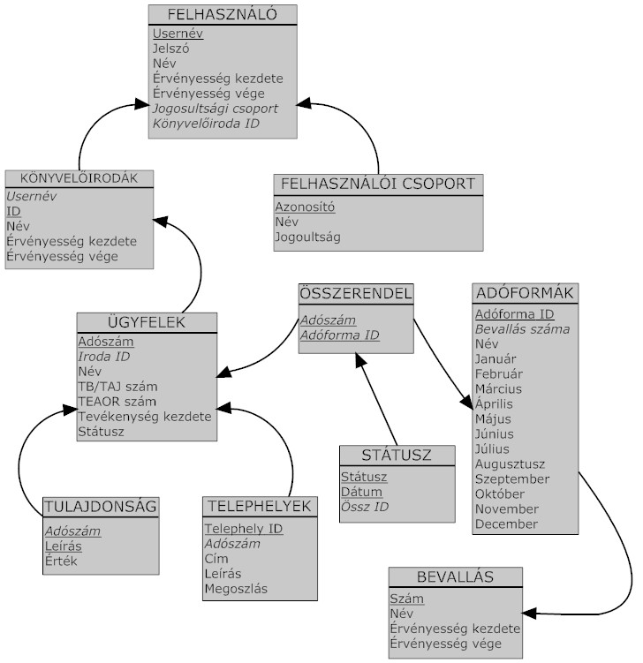

- ábra: A rendszer relációs adatmodellje

A technológia oldali biztonság
A biztonsági megoldások egyik fontos része, a technológiai biztonság. A rendszer felhasználóinak nem kötelező tisztában lenniük ezekkel a tényezőkkel, elegendő arról biztosítani őket, hogy az alkalmazás megbízható, nyugodtan használják.
Egy általános web-alkalmazás modelljét ábrázoltam az 1. ábrán, első feladatunk ennek a modellnek a biztonságosabbá tétele.
Az adat a Kliens oldalon keletkezik, például adatot gépelünk be egy űrlap mezőibe, majd a „rendben” gombra kattintva elküldjük ezt a Webszervernek. A szerveren fut a PHP szkript ami értelmezi a bevitt adatot és beírja az adatbázis megfelelő soraiba. Első lépésben a kliens-szerver közti csatornát kell biztonságossá tenni, amin az adat áramlik.
Erre a biztonságra kiváló megoldás a TLS, vagy az SSL protokoll réteg feletti HTTP kapcsolat, a HTTP-S. A rendszerünk biztonságát az alábbi fogalmakkal támasztom alá:
Az SSL, vagyis a Secure Socket Layer egy protokoll réteg. A szállítási rétegbeli TCP/IP protokoll és az alkalmazási rétegbeli HTTP protokoll között helyezkedik el mind a kliens, mind a szerver oldalon. Feladata inkább az egy-egy kapcsolatok biztosítása, broadcast üzenet titkosítására nem képes. A Webszerver és a Kliens közti biztonságos kommunikáció biztosítása a feladata. Egy üzenet küldőjének azonosítását (autentikálását) digitálisan aláírt tanúsítványokkal teszi. A biztonság működése, hogy az SSL Handshake során megegyeznek a felek a kulcsban, ebből generálják a session keyt. Azért session key (jelentése „szakasz-kulcs”), mert az SSL rövidéletű véletlen kulcsot használ. A szerver tanúsítványát a kliens ellenőrzi, így hitelesítve van a szerver, de ha a szerver előírja, akkor a kliens tanúsítványát is ellenőrizheti, így biztonságosnak mondható a kapcsolat mind a két oldalról.
A TLS, azaz a Transport Layer Security réteg feladata az SSL-hez hasonlóan az, hogy alkalmazások közötti kommunikáció esetén a titkosítást és az adat integritást biztosítsa. Két rétegből áll: a Record Protocolból és a Handshake Protocolból. A TLS biztosítja a két fél közötti biztonságos kapcsolat kiépülését. Előnye, hogy bővíthető, tehát igen rugalmas, mert későbbiekben is beilleszthetőek különböző nyilvános kulcsú kódoló algoritmusok. A rugalmasság mellett a kriptográfia okozta hardware terhelést is csökkenti, mert tartalmaz egy opcionális cache sémát.
A HTTP-S nem egy külön protokoll, csak egy URI séma. A HTTP-vel megegyezik a szintaktikája, mivel itt is HTTP protokollt használunk, csak nem a 80-as, hanem a 443-as TCP porton úgy, hogy a TCP és a HTTP szintek közé beiktatunk például egy fent említett SSL réteget. Ezek a titkosítások és digitális aláírások segítségével meg lehet vizsgálni a kapott üzenet épségét is.
Az említett technológiák segítségével a kommunikáció a webszerver és a kliens között biztonságosnak mondható, tehát így elméletileg nem férnek hozzá illetéktelenek az adatokhoz.
Következő problémakör, hogy ha az adatok biztonságosan megérkeznek a szerverhez, vagy tárolásra kerülnek az adatbázisban, akkor is az adminisztrátor láthatja azokat, pedig a munkája elvégzéséhez neki nem szükséges ismernie a konkrét adatokat.
Tehát cél, hogy még az adminisztrátor se láthassa konkrétan az egyik könyvelők ügyfeleinek adatait se.
A probléma megoldására egy titkosítást fogunk használni, vagyis a beérkező adatot egy kriptáló algoritmus, jelen esetben egy összetett PHP függvény segítségével kódoltan adunk át az adatbázisnak, így az adatbázisban nem a tényleges adat, hanem csak a kódolt adat lesz tárolva, ami így használhatatlan egy illetéktelen számára. Az adat titkosításának folyamata a következő: a nyílt adat a felhasználónál megszületik, ez eljut egy biztonságos csatornán a webszerverhez, itt egy titkosító algoritmussal létrejön belőle egy értelmezhetetlen adathalmaz, ez maga a kriptoszöveg. A titkosított szöveget az adatbázisban tároljuk, így ha valaki munkája során hozzáfér, nem értelmezhet belőle semmit. Egy listázás folyamán a PHP lekérdezést hajt végre az adatbázison, a kapott adatokat megfejti és a kapott nyílt szöveget ismét a titkosított csatornán elküldi a felhasználónak.
A feladat tehát egy kriptáló és egy dekriptáló függvény létrehozása PHP nyelvben.
Az eddig tárgyalt módszerekkel elég biztonságossá tettük a rendszert, így kiegészíthetjük az 1-es ábrát a biztonsági megoldásainkkal:
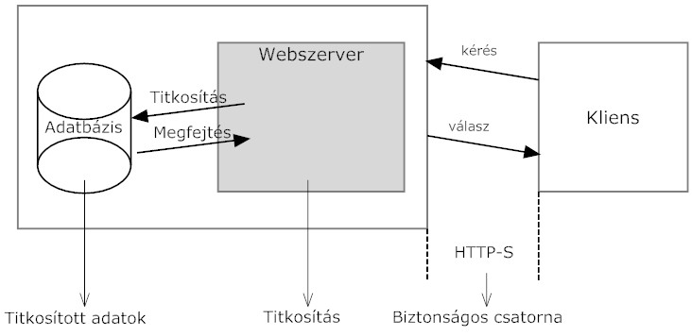
- ábra: A biztonságos Webes alkalmazás modellje

Az adatok titkosítása
A kódoláshoz egy ősi módszer utánzatát használom, amit még Julius Caesar alkalmazott üzenetei rejtjelezésére. Ez egy kezdetleges betűhelyettesítő eljárás volt, melynek lényege, hogy az adott szöveg minden betűjét az ABC sorrend szerint hárommal utána következő betűvel cserélte. Tehát például az A-ból D lett és így tovább.
Az én módszeremben nem ABC sorrendben toljuk el a betűket, hanem minden betű ASCII kódját toljuk el kettővel. Bár lehetne sokkal bonyolultabb kriptáló algoritmust alkalmazni, az ügyfél az előzetes megbeszélés során úgy gondolta, hogy ez a módszer megfelelő lesz. A bemutatáshoz vegyünk egy szót, például alma.
Egy karakter ASCII kódját PHP-ben az ord() függvénnyel kapjuk meg. Az ord(a) eredménye 97 lesz, tehát ezt el tudjuk tolni kettővel. A módszer elmélete ugyan jó, mégis akad vele probléma. Gondot okozhat például a túlcsordulás, azaz ha például olyan karaktert üt le a felhasználó az űrlap kitöltése során, aminek az ASCII kódja 255. Ebben az esetben a kódolás után ennek a karakternek a kódja 257 lesz, ami nem értelmezhető. Lehetséges megoldás lenne, ha a 255 után újraindulna az 0-tól a sor. Ez azért nem megoldható, mert az ASCII kódtábla első elemei vezérlőkarakterek. Az eltolási mintának illeszkedni kell a kódkészlethez, tehát hibába ütköztünk, tovább kell bonyolítani a módszert.
A megoldás, hogy miután megkaptuk egy karakter ASCII kódját, először ebből a kódból kell tizenhatos számrendszerbeli kódot csináljunk. Ebben a dechex() függvény segít, aminek feladata, hogy tízes számrendszerből tizenhatosba vált át. Az előző 97-es számnak a tizenhatos számrendszerbeli megfelelője a 61. Ezt a két karaktert, amit kaptunk szétbontjuk és ismét az ord() függvénnyel átírjuk tízes számrendszerbeli karakterekre, majd hozzáadunk kettőt. A 6-nak 54 lesz a megfelelője, ezt a számot toljuk el kettővel, tehát hozzáadunk kettőt, így 56-ot kapunk. Az egynek 49 lesz a megfelelője, ehhez hozzáadva kettőt az eredmény 51 lesz. Ezeket a számokat a chr() függvénybe beillesztem, ami az ord() függvény ellenkezőjét teszi, tehát ascii kódból karaktert csinál. Az 56-os ASCII kód megfelelője a „8”-as karakter, az 51-es kódé pedig a „3”-as karakter. Tehát az „a” betű kódja a titkosító eljárás után 83 lesz.
A folyamatban probléma lehet, ha például a felhasználó egy olyan karaktert üt le, aminek az ASCII kódja kisebb, mint 16, például az „enter” kódja 13. Ebben az esetben a dechex() függvény eredménye egyjegyű lesz. Ebben a megoldás az str_pad() függvény, mellyel adott hosszúra növeli a karaktersorozatot, esetünkben kettőre. A 13-ból D lesz, ha kibővítjük balról, akkor 0D lesz az eredmény.
A titkosított adat megfejtése
………….

( A feladat részletezése:
- A rendszerrel szemben támasztott igények megfogalmazása, a megvalósíthatóság elemzése, a megvalósítás lehetséges technológiáinak ismertetése
- A kialakítandó funkcióigények ismertetése és a funkciók tervezése
- Adatbázis tervezése, táblák, indexek, nézetek definiálása és dokumentálása
- A rendszer funkcióinak sematikus kialakítása és dokumentálása
- A rendszer adatbiztonságához tartozó funkciók részletes kidolgozása és a programkódok dokumentálása )

Irodalomjegyzék
- Tímár & Társai: Építsünk könnyen és lassan adatmodellt! Veszprémi Egyetem és a Műszertechnika-Veszprém Kft., 1997
- Timár Lajos, Vígh Krisztina és Szigeti Judit: Így még könnyebb az adatmodellezés! Veszprémi Egyetemi Kiadó, 1997
- George Reese, Randy Jay Yarger, Tim King: A MySQL kezelése és használata Kossuth Kiadó 2003
- Matt Zandstra: Tanuljuk meg a PHP4 használatát 24 óra alatt 2001 Kiskapu Kft

Ábrajegyzék

- ábra: Általános webes alkalmazás működését szemléltető modell 16
- ábra: A könyvelők munkáját segítő rendszer adatbázisának csonvázsémája 25
- ábra: A tárolandó adatok ER modellje 27
- ábra: A rendszer alapcélját megvalósító egyedek modellje 30
- ábra: A felhasználói jogokat tároló rendszer modellje 35
- ábra: A rendszer relációs adatmodellje 39
- ábra: A biztosított webes alkalmazás modellje 42

